**L3DM Devoir de Contrôle Durée : 1 heure**

**Exercice 1 :**

Une entreprise de marketing digital souhaite comprendre l'impact du budget publicitaire (en DT) sur le nombre de clics obtenus à travers ses campagnes Google Ads. Elle a collecté des données sur 10 campagnes réalisées au cours des 6 derniers mois.

1. On a représenté les deux variables :

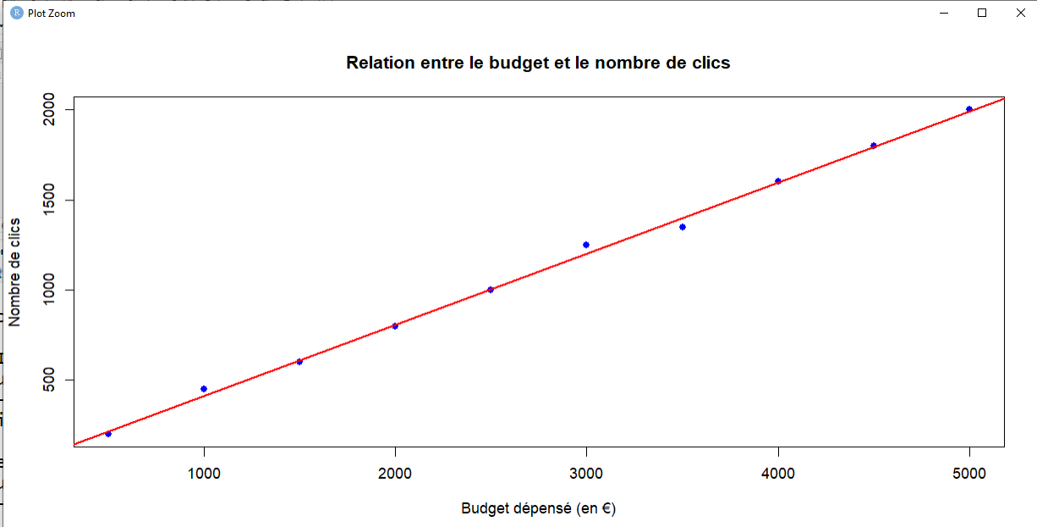

Décrire le sens la forme et l’intensité de la corrélation en se basant sur ce graphique.

1. On vous donne la valeur absolue du coefficient de corrélation de Pearson :

le coefficient de corrélation de Pearson, qui est **0.999**

Déduire alors sa valeur et l’interpréter.

1. La p-value (sig) du test de corrélation de Pearson = **4.954e-12**

Donnez les conclusions du test avec un risque de 5%.

**Exercice 2**

Une entreprise de marketing digital souhaite évaluer l’efficacité de deux versions d’une page de destination (landing page) pour une campagne publicitaire en ligne. Elle mène un test A/B pour comparer les performances des deux versions (Page A et Page B) en mesurant le nombre de visiteurs ayant effectué un achat après avoir cliqué sur l'une des pages.

|  |  |  |
| --- | --- | --- |
|  | Achats effectués | Aucun achat |
| Page A | 120 | 380 |
| Page B | 150 | 350 |

1. Donnez la nature et les modalités de chaque variable
2. Déterminer les effectifs théoriques et la valeur du khi-square khi-deux).
3. Testez l’objectif fixé au seuil de 5% si on admet que p-value (sig) : 0.01 en donnant les hypothèses H0 et H1 du test.

